บทที่ 8
การวิเคราะห์ผลจากการตัดคำแล้ว

ผลจากการวัดประสิทธิภาพในด้านต่างๆสามารถวิเคราะห์สาเหตุของการตัดคำผิดโดยแยกตาม
อัลกอลิทึมที่ใช้ ได้ดังต่อไปนี้

8.1 โปรแกรมการตัดคำด้วยพจนานุกรม
สาเหตุที่เกิดการตัดโดยพจนานุกรมมีความผิดพลาดโดยวิเคราะห์ผลลัพธ์ที่ผิดในการตัดคำ มีดังต่อไปนี้
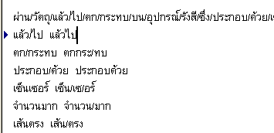

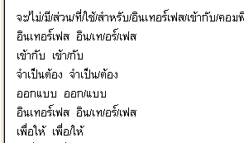
คำที่ถูก => ตก/กระทบ
แต่ตัดได้เป็น=>ตกกระ/ทบ
คำที่ถูก => ตก/กระทบ
แต่ตัดได้เป็น=>ตกกระ/ทบ

จากตัวอย่างด้านบนการตัดคำว่า “ตกกระทบ” ไม่ถูกต้องนั้นเกิดจากการที่การตัดคำโดยใช้พจนานุกรมพบว่าคำว่า “ตกกระ” เป็นคำที่ยาวที่สุดซึ่งทำให้คำข้างหลังสามารถตัดได้ ดังนั้นวิธีการนี้จึงตัดคำได้เป็น “ตกกระ”-“ทบ” โดยที่ทั้ง 2 คำนี้ไม่มีความหมายเกี่ยวข้องกันทางด้านไวยากรณ์เลย ซึ่งคำกำกวมในลักษณะนี้จะทำให้ประสิทธิภาพการตัดคำประเภทนี้ค่อนข้างต่ำ

คำที่ถูก => อินเทอร์เฟส
แต่ตัดได้เป็น=>อิน/เท/อร์/เฟส

การตัดคำโดยใช้พจนานุกรมนั้นหากไม่พบคำในพจนานุกรมจะทำให้ไม่สามารถตัดคำนั้นได้ถูกต้องซึ่งคำที่มักจะไม่พบในพจนานุกรมได้แก่ ชื่อคน คำทับศัพท์ภาษาต่างประเทศ ดังตัวอย่างด้านบน

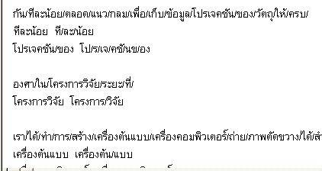

คำที่ถูก =>โปรเจคชัน/ของ
แต่ตัดได้เป็น=>โป/ร/เจ/คชั/นข/อง

จากตัวอย่างด้านบน สาเหตุอีกอย่างที่ทำให้การตัดคำผิดพลาดก็คือ ผลกระทบจากคำที่ไม่พบในพจนานุกรม อาจส่งผลถึงคำใกล้เคียง เช่น โปรเจคชัน/ของ ตัดได้เป็น โป/ร/เจ/คชั/นข/อง จะเห็นว่าคำว่าของจะถูกตัดผิดไปด้วย ซึ่งเป็นผลกระทบจากคำข้างหน้า คือคำว่า “โปรเจคชัน” เนื่องจากคำว่า “โปรเจคชัน” นั้นเป็นคำที่ไม่มีในพจนานุกรม

8.2 โปรแกรมตัดคำด้วยคลังข้อความ
จากผลการทดลอง สังเกตได้ว่าลักษณะการตัดผิดของการตัดคำโดยใช้คลังข้อความ ส่วนใหญ่จะมีการผิดติดต่อกันเกือบทั้งประโยค ดังภาพที่แสดงไว้ด้านล่าง
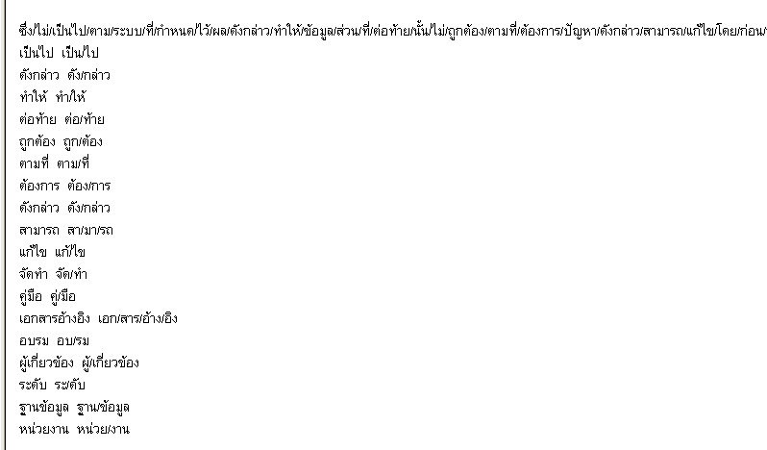

สาเหตุที่ทำให้เกิดการตัดคำผิดพลาดอาจเกิดจากการตัดคำที่ผิดตั้งแต่คำแรกๆ ซึ่งจะส่งผล ให้คำด้านหลังเกิดการผิดพลาดไปด้วยเนื่องจากการตัดคำประเภทนี้คำแต่ละคำมีการเกี่ยวข้องกัน ทั้งนี้การตัดคำที่ผิดพลาดอาจมีสาเหตุมาจาก ไม่เคยเจอความสัมพันธ์หมวดคำในรูปแบบนั้น ๆมาก่อน และการกำกับหน้าที่คำที่ผิดพลาด ซึ่งความผิดพลาดนี้อาจส่งผลให้การตัดคำของคำต่อ ๆไปจำนวนมากผิดพลาดได้

8.3โปรแกรมการตัดคำด้วยกฎ
การตัดคำโดยใช้กฎนั้น เหมาะกับการตัดพยางค์มากกว่ามาตัดคำ เนื่องจากคำแต่ละคำไม่ได้มีรูปแบบตายตัวเหมือนเช่นพยางค์ ซึ่งธรรมชาติของภาษาไทยหากคำ 2 คำสามารถรวมเป็นกลุ่มคำได้ ก็มีความเป็นไปได้สูงที่คำที่ถูกต้องจะเป็นกลุ่มคำที่เกิดจากการรวมคำ2 คำนั้น (นัฐวฒิ ไชยเจริญ [12])ทำให้การใช้วิธีนี้ไม่ค่อยมีประสิทธิภาพมากนัก แต่กฎก็สามารถตัดคำที่เกิดจากการทับศัพท์ภาษาต่างประเทศได้ เช่น คำว่า “รังสีเอ็กซ์” ตัดได้เป็น “รัง”-“สี”-“เอ็กซ์”

